PROBLEMAS Y SOLUCIONES FRECUENTES
- La conexión de área local esta desconectado
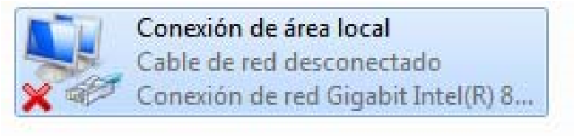
Solución: Revisar que el cable de red esté conectado al equipo y que el switch o router estén encendidos.

- La dirección IP del servidor BackOffice ha cambiado
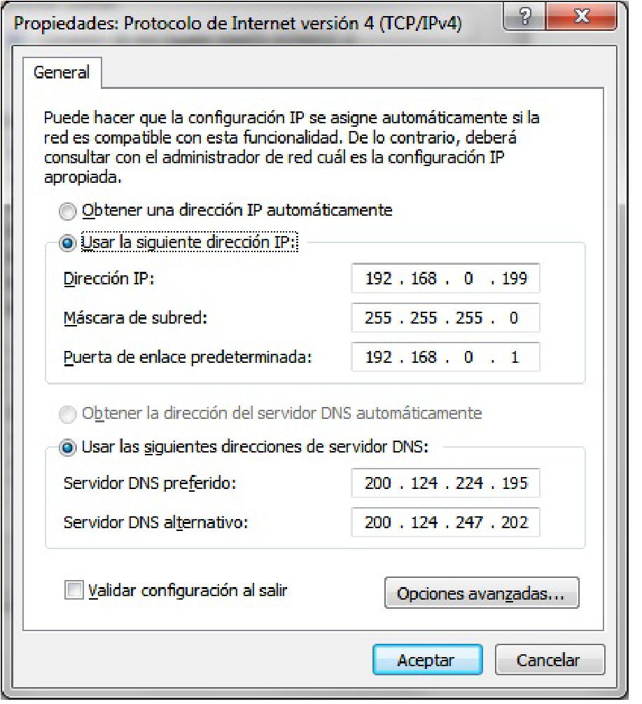
Solución: Asignar nuevamente la dirección IP original al servidor BackOffice
- Los servicios de Pixel no están en ejecución
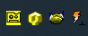
Solución: Iniciar manualmente el servicio de Pixel que falten, ingresando a la carpeta INICIO PIXEL que se encuentra en el escritorio de Windows. Siguiendo este orden; 01, 02, 03 y 04.

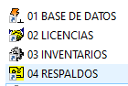

- La hora de Pixel no coincide con la hora LOCAL
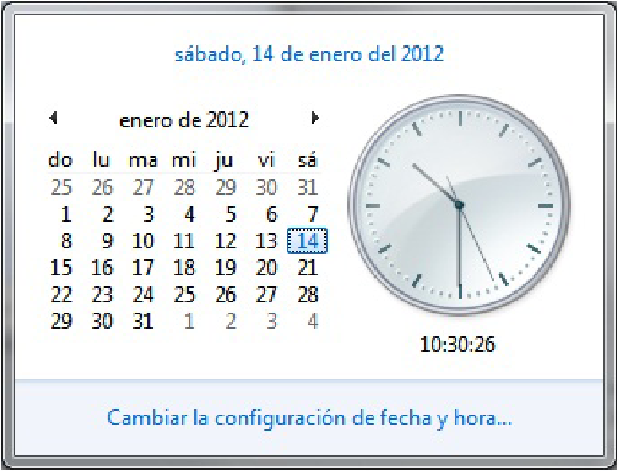
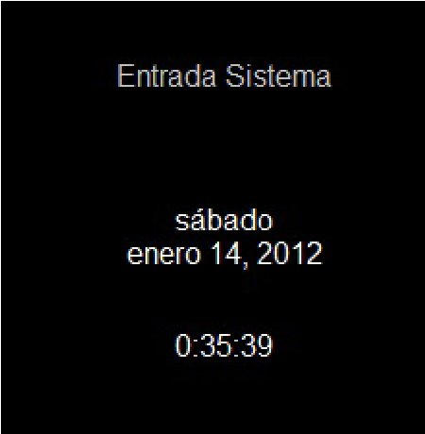
Solución: Ajustar la hora de Windows que se verá en la barra de tareas

- Sale un mensaje de caja de estación no asignada.
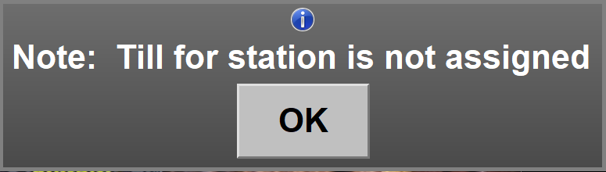
Solución: Se debe asignar un cajero, ya que la estación esta designada como caja.

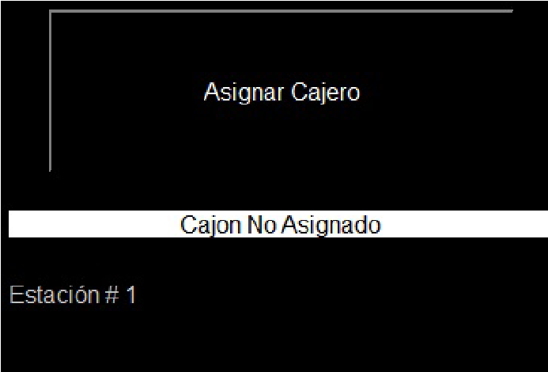

- No se imprimen las comandas

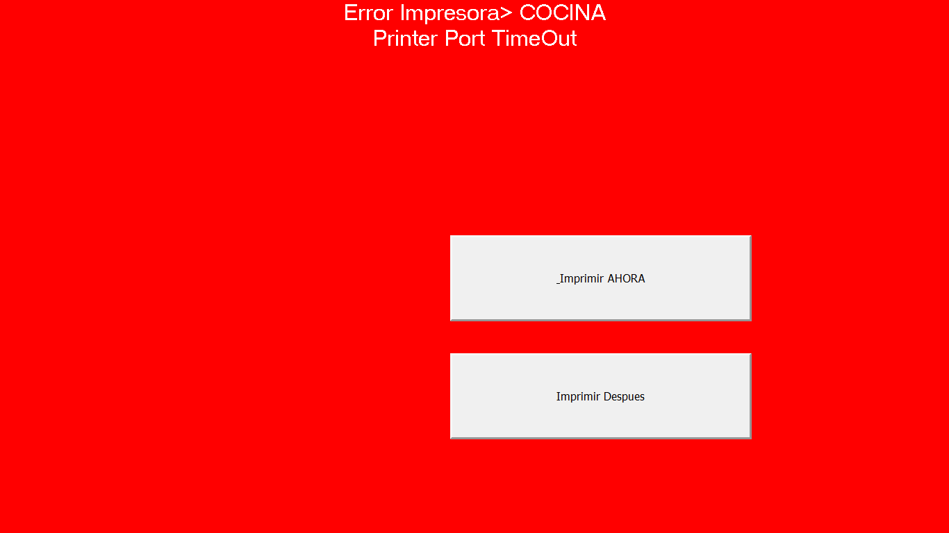

Solución: Revisar que la impresora este conectada tanto a la corriente, como a la red y que tenga papel.

